Итоги работы Фонда развития малого и среднего предпринимательства Новосибирской области за 1 квартал 2017 года.

В первом квартале 2017 года Фондом было предоставлено 71 поручительство, объём поручительств составил 659 092 500,00 рублей, общая сумма средств, привлечённых в экономику области (кредиты, банковские гарантии, договора лизинга, выданные под поручительство Фонда) составила 1 471 055 269,02 рублей.
Все кредиты, банковские гарантии и договора лизинга, заключённые под поручительство Фонда выдаются под льготный процент:
- Банки кредитуют под поручительство Фонда по рыночной ставке Банка, сниженной на 1 процентный пункт;
- Банки обязуются кредитовать СМиСП по ставке депозитного договора + 4-6% в зависимости от того, на какой срок предоставляется кредит.
№ п/п | Наименование Финансовой организации | Поручительства, предоставленные в 1 кв. 2017 г. |  | Сумма средств, привлечённых в экономику области (кредиты, банковские гарантии, договора лизинга, выданные под поручительство) в 1 кв. 2017 г.,  млн. руб.
№ п/п | Наименование Финансовой организации | Кол-во | Сумма, млн. руб.
 |  |  |  | Сумма, млн. руб. | Доля, %
1 | ПАО «Сбербанк» | 15 | 201,6 | 416,8 | 28,3
2 | Банк «Левобережный» (ПАО) | 13 | 63,3 | 226,4 | 15,4
3 | ВТБ 24 (ПАО) | 12 | 129,0 | 300,9 | 20,5
4 | ПАО «Банк ЗЕНИТ» | 7 | 48,3 | 74,9 | 5,0
5 | АО «Банк Акцепт» | 6 | 28,2 | 49,7 | 3,4
6 | АКБ «Российский капитал» (ПАО) | 5 | 31,3 | 57,0 | 3,9
7 | АО «Россельхозбанк» | 2 | 73,0 | 181,9 | 12,4
8 | Филиал «Сибирский» Банка «ВТБ» (ПАО) | 2 | 20,4 | 36,5 | 2,5
9 | ПАО «Промсвязьбанк» | 2 | 19,4 | 32,3 | 2,2
10 | ПАО «СМП-Банк» | 2 | 11,2 | 18,0 | 1,2
11 | АО «Банк Интеза» | 2 | 8,8 | 23,7 | 1,6
12 | ПАО «АК БАРС» Банк | 1 | 15,1 | 35,0 | 2,4
13 | ПАО БАНК «ФК Открытие» | 1 | 8,0 | 15,0 | 1,0
14 | АО КБ «ФорБанк» | 1 | 1,5 | 3,0 | 0,2
15 | АКИБ «Образование» (АО) | 0 | 0,0 | 0,0 | 0,0
16 | ПАО «Транскапиталбанк» | 0 | 0,0 | 0,0 | 0,0
17 | АО «Глобэксбанк» | 0 | 0,0 | 0,0 | 0,0
18 | Сибирская дирекция ПАО «Межтопэнергобанк» | 0 | 0,0 | 0,0 | 0,0
19 | ПАО «Запсибкомбанк» | 0 | 0,0 | 0,0 | 0,0
20 | ПАО «Росгосстрахбанк» | 0 | 0,0 | 0,0 | 0,0
21 | ОАО «СКБ-Банк» | 0 | 0,0 | 0,0 | 0,0
22 | КБ «ЛОКО-Банк» (АО) | 0 | 0,0 | 0,0 | 0,0
23 | ПАО «Татфондбанк» | 0 | 0,0 | 0,0 | 0,0
24 | АО «Эксперт Банк» | 0 | 0,0 | 0,0 | 0,0
25 | ЗАО «Новосибирская Лизинговая компания» | 0 | 0,0 | 0,0 | 0,0
 | ИТОГО | 71 | 659,1 | 1 471,1 | 100

Таким образом, в 1 квартале 2017 года Фондом было выдано:
- 69 поручительств по кредитам. Сумма кредитов составила 1 430 055 269,02 рублей, поручительство Фонда 624 392 500,00 – рублей.
- 2 банковские гарантии. Сумма банковских гарантий составила 41 000 000,00 рублей, поручительство Фонда – 34 700 000,00 рублей.
Всего на 01.04.2017 г. действующих выданных поручительств 614 на сумму 3 482 226 444,00 рублей.
Суммы предоставленных поручительств и кредитов, банковских гарантий, договоров лизинга, выданных под поручительство Фонда, за отчётный период представлены на графике:
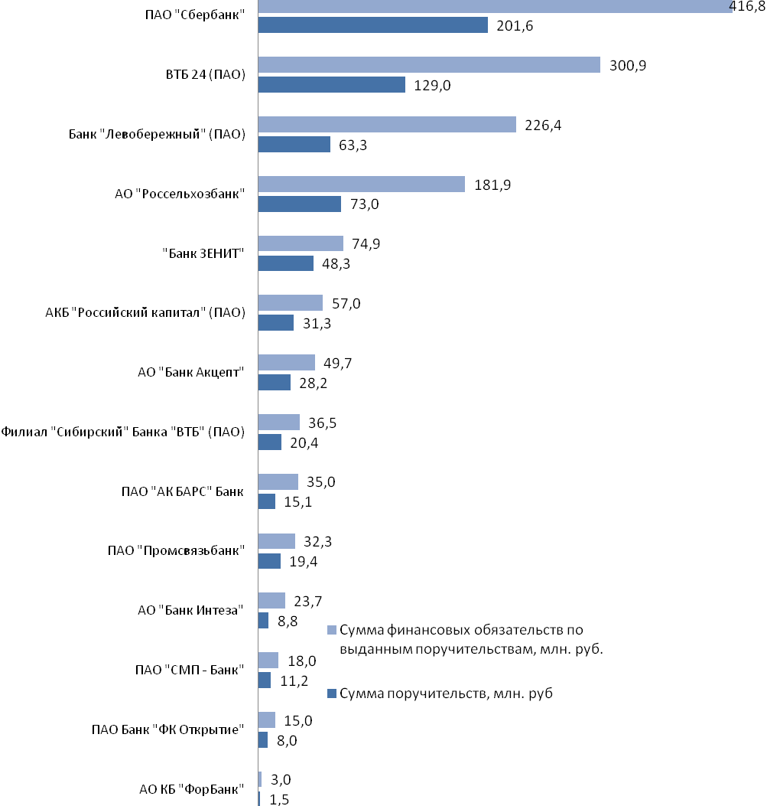

По видам деятельности предоставленные поручительства делятся следующим образом:
Вид деятельности | Количество поручительств,шт. | Доля от общего количества, % | Сумма поручительств,  млн. рублей | Доля от общей суммы поручительств, % | Сумма кредитов, банковских гарантий, лизинга, выданных под поручительство Фонда, млн. рублей | Доля от общей суммы привлечённых в экономику области средств (кредитов, банковских гарантий, договоров лизинга) под поручительство Фонда, %
Торговля | 42 | 59,2 | 328,6 | 49,8 | 751,4 | 51,1
Производство | 15 | 21,1 | 204,8 | 31,1 | 520,4 | 35,4
Сельское хозяйство | 1 | 1,4 | 14,0 | 2,1 | 20,0 | 1,3
Транспорт, пассажиро- и грузоперевозки | 2 | 2,8 | 32,8 | 5,0 | 55,7 | 3,8
Аренда недвижимости и предоставление услуг | 1 | 1,4 | 12,1 | 1,8 | 25,0 | 1,7
Научно производственная и инновационная деятельность | 1 | 1,4 | 27,0 | 4,1 | 30,0 | 2,0
Строительство | 3 | 4,3 | 16,2 | 2,5 | 25,2 | 1,7
Связь | 1 | 1,4 | 2,2 | 0,3 | 5,8 | 0,4
Ремонт автотранспортных средств | 2 | 2,8 | 15,7 | 2,4 | 27,9 | 1,9
Предоставление прочих услуг | 2 | 2,8 | 5,1 | 0,8 | 8,5 | 0,6
Гостиницы и рестораны | 1 | 1,4 | 0,6 | 0,1 | 1,2 | 0,1
Итого: | 71 | 100 | 659,1 | 100 | 1 471,1 | 100

Доля количеств поручительств в разрезе видов деятельности в 1 квартале 2017 года.

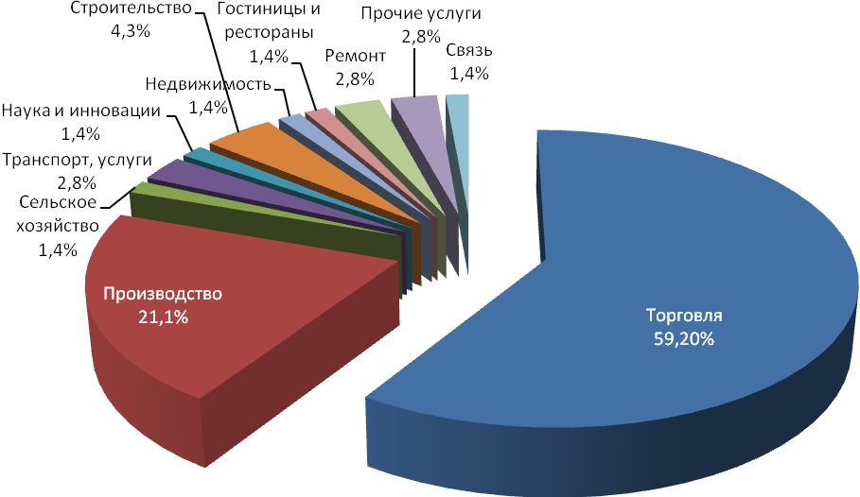

Доля сумм поручительств в разрезе видов деятельности за 1 квартал 2017 года.

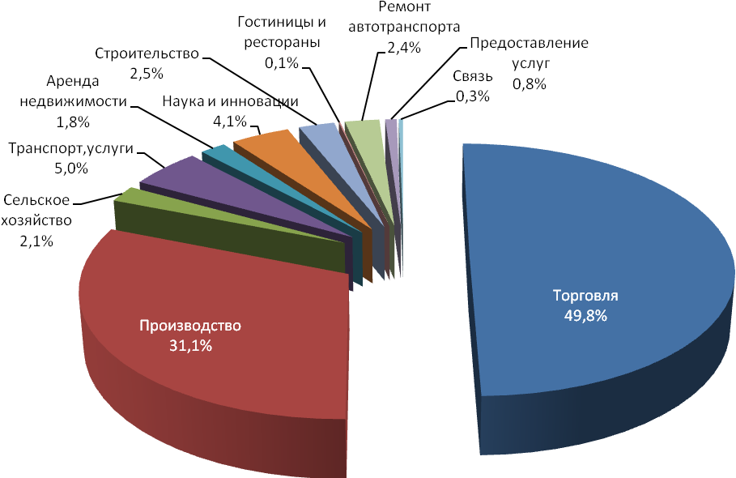

Доля сумм кредитов, банковских гарантий и договоров лизинга, выданных под поручительство Фонда по видам деятельности в 1 квартале 2017 года.

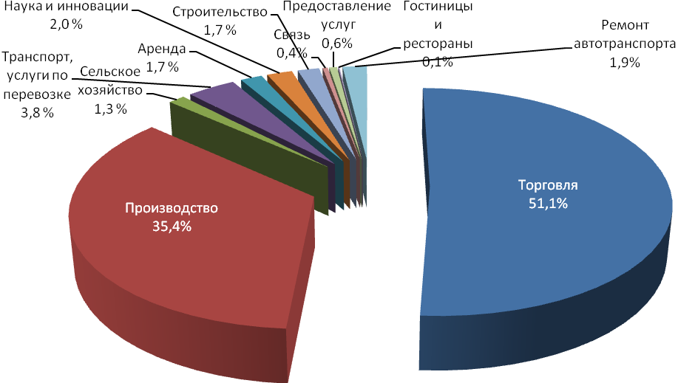

Предприниматели следующих районов и городов области воспользовались поручительством Фонда:
- г. Новосибирск – 60 поручительств (84,5% от общего количества предоставленных поручительств за 1 квартал 2017 года),
- Новосибирский район – 3 поручительства (4,2 %),
- г. Бердск, Искитимский, Черепановский районы – по 2 поручительства (2,8 %),
- Коченевский район, иное – по 1 поручительству (1,4%).

Количество предоставленных поручительств в разрезе городов и районов области (без г. Новосибирска).
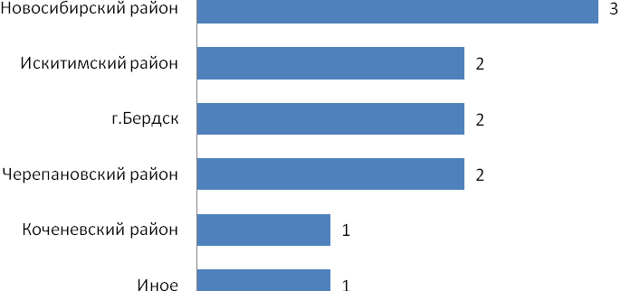
Количество поручительств, предоставленных Фондом, в зависимости от сроков финансовых обязательств в 1 квартале 2017 года.
Срок предоставленных кредитов, банковских гарантий, лизинга | Поручительства |  | Сумма поручительств по привлечённым в экономику области средствам (кредитам, банковским гарантиям, договоров лизинга, выданных под поручительство Фонда), млн. руб. | Сумма кредитов, банковских гарантий, лизинга, выданных под поручительство Фонда, млн. руб.
Срок предоставленных кредитов, банковских гарантий, лизинга | Количество | Доля от общего количества, %
До 1 года | 7 | 9,86 | 48,2 | 82,0
До 2 - х лет | 31 | 43,66 | 351,5 | 802,0
До 3-х лет | 23 | 32,39 | 141,3 | 331,0
До 5-ти лет | 8 | 11,27 | 39,6 | 106,1
Свыше 5 –ти лет | 2 | 2,82 | 78,5 | 150,0
Итого: | 71 | 100 | 1 471,1 | 659,1

Доля предоставленных поручительств в разрезе сроков выданных кредитов, банковских гарантий, лизинга.

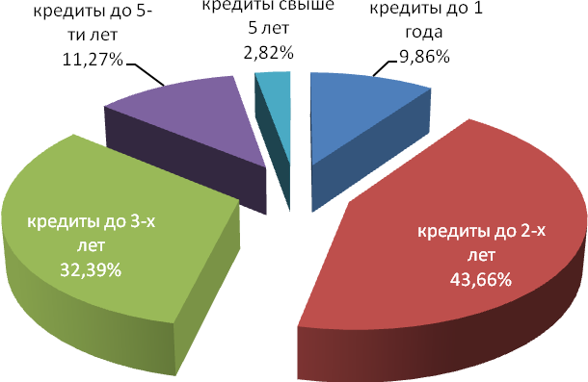

Количество поручительств, предоставленных Фондом, в зависимости от суммы кредитов, банковских гарантий и договоров лизинга, выданных под поручительство Фонда в 1квартале 2017 года.
Сумма кредитов, банковских гарантий, договоров лизинга | Поручительства |  | Сумма поручительств по привлечённым в экономику области средствам (кредитам, банковским гарантиям, договорам лизинга, выданным под поручительство Фонда), млн. руб. | Сумма средств, привлечённых в экономику области (кредитов, банковских гарантий, договоров лизинга, выданных под поручительство Фонда), млн. руб.
Сумма кредитов, банковских гарантий, договоров лизинга | Количество | Доля от общего количества, %
До 1 млн. | 2 | 2,82 | 0,4 | 2,0
От 1 до 3 млн. | 16 | 22,54 | 16,2 | 33,0
От 3 до 5 млн. | 7 | 9,86 | 15,1 | 27,2
От 5 до 10 млн. | 14 | 19,72 | 58,5 | 111,0
От 10 до 15 млн. | 5 | 7,04 | 37,2 | 65,0
От 15 до 20 млн. | 8 | 11,27 | 87,2 | 154,3
Свыше 20 млн. | 19 | 26,76 | 444,5 | 1 078,6
Итого: | 71 | 100 | 659,1 | 1 471,1

Количество выданных поручительств в зависимости от суммы кредитов, банковских гарантий, лизинга СМП, выданных под поручительство Фонда в 1 квартале 2017 года.

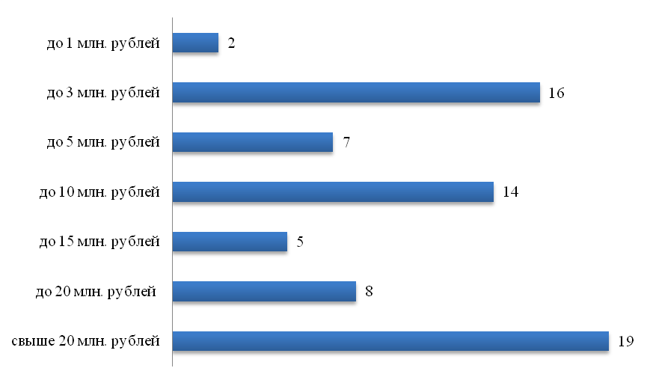

Ответственность и количество поручительств, выданных Фондом
в 1 квартале 2017 года.

Ответственность Фонда, % | Количество | Сумма финансовых обязательств СМП по выданным поручительствам, млн. руб. | Сумма поручительства, млн. руб.
До 30% | 10 | 66,6 | 339,0
От 30% до 50 % | 28 | 247,4 | 557,8
От 50% до 70% | 32 | 318,1 | 544,3
От 80% до 90% | 1 | 27,0 | 30,0
Итого: | 71 | 659,1 | 1 471,1

Показатели деятельности Фонда за весь период работы на отчётную дату 01.04.2017 года:

- количество выданных поручительств за весь период – 2 253,

- сумма выданных за весь период поручительств – 9 357,0 млн. руб.,

- сумма выданных за весь период кредитов, банковских гарантий, договоров лизинга – 18 620,0 млн. руб.,

- количество действующих поручительств – 614,

- сумма действующих поручительств – 3 482,2 млн. руб.,

- сумма действующих кредитов, банковских гарантий, договоров лизинга – 8 094,0 млн. руб.

Динамика предоставления поручительств за 1 квартал 2017 года.

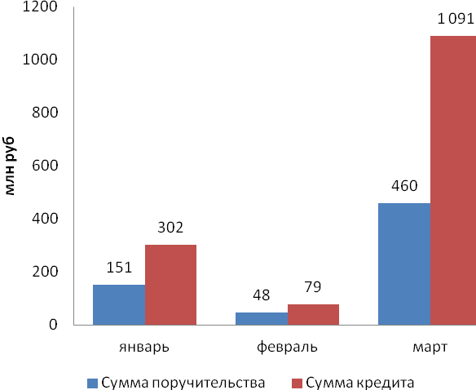

За отчётный период Фондом было произведено 2 гарантийные выплаты по договорам поручительства по 2 банкам-партнёрам на общую сумму 5 097 746,48 рублей.

Наименование Банка-партнёра | Количество выплат | Сумма выплат, руб.
АО «Россельхозбанк» | 1 | 2 888 332,72
ВТБ 24 (ПАО) | 1 | 2 209 413,76

За весь период деятельности произведены выплаты по 38 неисполненным финансовым обязательствам, заключёнными под поручительство Фонда, на общую сумму 113 174 423,52 рубля.

Структура активов Фонда на 01.04.2017 г.

Наименование банка | Сумма депозита, млн. руб.
ВТБ 24 (ПАО) | 320,0
АО «Россельхозбанк» | 300,0
ПАО «Сбербанк» | 220,0
ПАО Банк ЗЕНИТ | 160,0
АКБ «Российский капитал» (ПАО) | 111,0
Банк «Левобережный» (ПАО) | 80,0
ПАО «Банк Акцепт» | 70,0
ПАО Банк «ФК Открытие» | 60,0
Итого: | 1 321,0

Общая сумма средств на депозитах составляет 1 321,0 млн. рублей. Средняя доходность от размещения средств на депозитах равна 8,6%.

Исполнительный директор О.И.Дронова

